# Uvod

Za drugi seminar predmeta *Dinamičke Web Aplikacije* odlučili smo napraviti oglasnik donacijena kojem ljudi s potrebama mogu naći nešto što bi im moglo pomoći. Jednostavnom registracijom korisnik može započeti predavanje oglasa te kućanski pribor, odjevne predmete i ostale stvari koje je možda mislio baciti ili mu ne trebaju - donirati nekome.

Osoba koja pregledava oglase može kontaktirati korisnika koji je stavio oglas putem telefona, maila ili načina napisanog u opisu oglasa. Predviđeno je da korisnik u oglasu navede kako želi donirati predmet - dostavom ili na “pick-up”.

# Tehnologije

Za rad na seminaru korišten je PHP, HTML5, CSS3, JS (točnije jQuery framework) i Twitter Bootstrap 2 framework. Za spremanje korisnikovih podataka I oglasa koristili smo PHP uz pomoć MySQL-a.

# Stranice

Sve stranice na kojima je potrebno imaju navigaciju i footer. Navigacija je ima samo četiri linka na ostale bitne stranice: “Početna”, “Predaj Oglas”, “Kontakt” i “Login” ili ”Profil” ovisno o tome je li user logiran (ako je session aktivan pokazat će se “Profil”.

Navigacija se na širini ispod 768px pretvara u mobilnu.

Footer ima sadrži samo imena autora pošto se ne povezuje na socijalne mreže niti nema eksterne linkove.

## Glavna stranica (index.php)

Glavna stranica se sastoji od 2 glavna dijela:

1. Banner image
2. Funkcionalni dio (ispis oglasa)

Banner image je prva stvar koju korisnik vidi kada dođe na stranicu te ga stavlja u “mindset” koji želimo da ga slijedi dok koristi stranicu. Asocijacija koja se pojavljivale tijekom ispitivanja slike bila je “darivanje”. Na banneru se također nalazi tekst i gumb koji služe kao “call-to-action” kako bi korisnik brzo mogao predate oglas.

Banner se skriva na rezoluciji ispod 768px.

Funkcionalni dio sadrži filter meni sa radio inputima koji filtrira oglase po kategoriji. Svaki oglas sadrži bootstrap grid klasu **col-sm-6 col-md-4** što znači da po defaultu svaki oglas zauzima 1/3 ekrana, ispod 992px širine ekrana zauzima 1/2 ekrana. Na mobilnoj širini namjerno ne zauzima cijeli ekran jer tekst oglasa prelazi 70 charactera i narušava estetiku.

Oglas se sastoji od Naslova (**col-xs-12**[1]), username-a korisnika koji je prijavio oglas, lokacije, datuma, i samog opisa oglasa. Svaki oglasnik je postavljen da pokazuje samo onoliko znakova koliko stane u 110px (**text-overflow:ellipsis**) visine ostatak korisnik može vidjeti pristiskom na gumb “Više” koji ga vodi na stranicu **detalji-oglasa.php**[2]sa parametrom ID-a oglasa**.**

Korisnik može vidjeti oglase ako nije logiran.

## Predaj Oglasa (predaja-oglasa.php)

Funkcija ove stranice je očita; korisnik upisuje podatke oglasa te ih predaje bazi. Napravljena je u potpunosti koristeči bootstrap form. Naslov, Kategorija i Opis su obavezni dijelovi a kontakt i lokacija nisu. Nakon predaje oglasa korisnik dobiva pozitivan feedback. Ispod 768px forma zauzima 100% širine ekrana. Korisnik mora biti registriran da bi predao oglas. U slučaju da session nije postavljen, korisnik se šalje na **login.php.**

Svi podaci oglasa koje korisnik unese na stranici šalju se preko PHP-a u bazu na serveru. Oglas nije moguće predate ako su određeni unosi prazni ( naslov oglasa, kategorija I opis). Ako uvjeti nisu zadovoljeni korisnik neće moći predate oglas te će biti vraćen na osvježenu stranicu predaje oglasa.

## Kontakt (kontakt.php)

Stranica “Kontakt” sadrži responzivnu e-vizitku autora stranice na kojoj se mogu naći informacije o istima. Ispod 768px dva container elemenata se slažu u block umjesto inline. Stranica je statična i ne povezuje se sa bazom.

## Profil (profile.php)

Element profil u navigaciji se ponaša kao mali dropdown menu koji nudi dvije opcije: “dojava” i “Moj profil”. Na profilu korisnika nalaze se informacije o korisniku i njegovi oglasi.

Informacije o korisniku su ustvari forma na kojoj su inputi skriveni. Ono što se vidi prilikom dolaska na stranicu su <p> elementi koji sa njegovim trenutnim informacijama (email i kontakt). Pritiskom na gumb “Izmjeni” <p> elementi se skrivaju i prikazuju se <input> elementi koji za placeholder imaju korisnikove trenutne podatke.

Također se otkrivaju dva nova gumba: “Spremi” i “Odustani”. “Odustani” vrača <p> elemente. “Spremi” prati jesu li ikakve promjene napravljene na inputima, ukoliko jesu provjerava se da li novi podaci zadovoljavaju uvjete - email mora sadržavati @, kontakt mora biti broj, lozinka mora biti alfanumerička i sadržavati minimalno 6 znakova. Također promjena se ignorira ukoliko je nova vrijednost prazna.

“Spremi” šalje SQL naredbu bazi koja mijenja korisnikove podatke i oni se osvježavaju na stranici.

Korisnik na svojoj profil stranici može obrisati svoje oglase ukoliko je dobio odaziv za njih ili se predomislio.

Na korisnikovom profile su vidljivi svi njegovi oglasi koji se dohvaćaju iz baze podataka preko korisničkog imena. Svaki oglas ima svoj jedinstveni ID I svaki oglas može biti zasebno obrisan preko ID-a. Nakon brisanja, oglas nije moguće povratiti te stranica vraća korisnika na njegovu profil stranicu.

Korisnik ne može pristupiti ovoj stranici ako nije logiran.

# Registracija i Login (registracija.php i login.php)

Obje stranice se sastoje od dva dijela po uzoru na ebay.com. Na login stranici lijevi dio služi za ukucavanje korisničkog imena i lozinke dok desni nudi korisniku registraciju ukoliko nema korisnički račun.

Registracija se sastoji od forme u kojoj korisnik upisuje svoje podatke kako bi izradio račun. Lijevi dio vodi na login ukoliko korisnik već ima račun.

Svaka validacija forme na svim stranicama a posebno na ovima se odvija putem php-a prije unosa/ dohvačanja iz baze.

Prilikom registracije od korisnika se traži: korisničko ime, lozinka, ponovljena lozinka, e-mail adresa I brojčana potvrda sa slike. Svi parametri su obavezni i zaštićeni protiv SQL Injectiona. Korisnikova lozinka u bazu se zapisuje md5 metodom. Podaci neće biti uneseni u bazu ukoliko:

* Korisničko ime već postoji u bazi
* Lozinke se ne poklapaju
* Ako lozinka ima manje od 6 znakova
* Email već postoji u bazi
* Krivo unesen broj sa slike (Captcha)

# Ostale stranice

Ostale stranice su pomoćne php datoteke koji služe za bolji pregled koda.

# Baza

Baza “oglasnik” se sastoji od dvije tablice: “korisnici” i “oglasi”.

Tablica “korisnici” sastoji se od:

* id ( tip: int, Auto_increment, Primary key )
* username ( tip: varchar(20) )
* password ( tip: varchar(50) )
* kontaktbroj (tip: varchar(20) )
* email ( tip: varchar(20) )

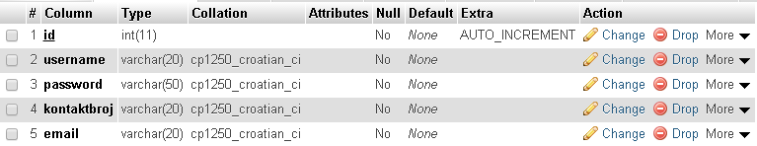

*Slika 1 tablica "korisnici"*

Tablica “oglasi” sastoji se od:

* id ( tip: int, Auto_increment, Primary key )
* owner ( tip: varchar(20) )
* title ( tip: varchar(20) )
* location ( tip: varchar(20) )
* description ( tip: varchar(200) )
* keywords ( tip: varchar(50) )
* contact ( tip: varchar(20) )
* date ( tip: timestamp)

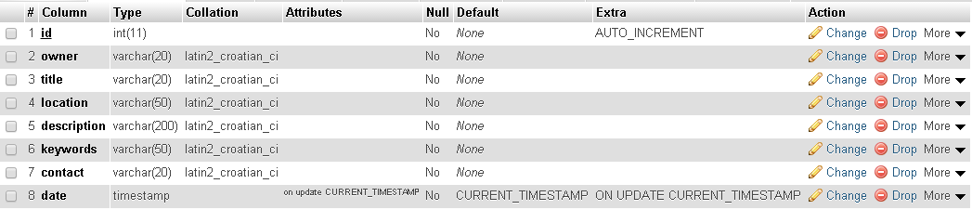

*Slika 2 tablica "oglasi"*

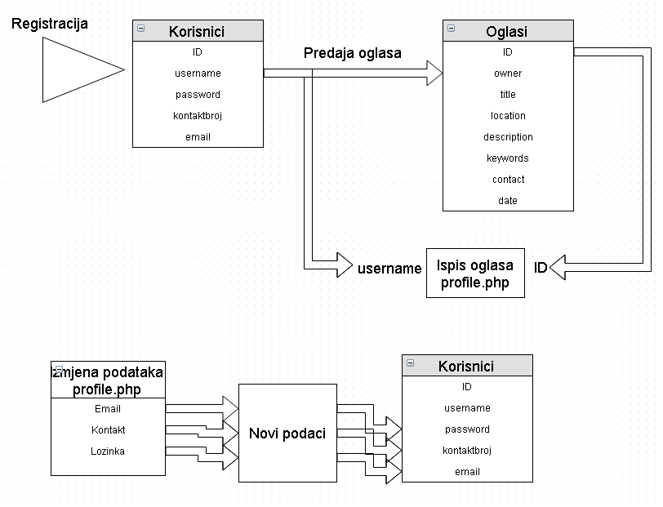

*Slika 3 ER Dijagram*

1. **col-xs-12** se odnosi na širinu containera koji je u ovom slučaju 1/3 ili 1/2 ekrana ovisno o rezoluciji.
2. Više o “detalji-oglasa” u nastavku